**КГУ «Общеобразовательная школа-интернат № 4»**

**Воспитательный час на тему:**

**«История рождения города Караганды»**

**Провела: воспитатель 2 группы**

**Жакупова Г.Б**

**Караганда 2014 г.**

**Цель**: воспитание патриота малой родины, знающего, любящего свой город и желающего принять активное участие в его развитии, развитие познавательных интересов, интеллектуальных и творческих способностей, стимулирование стремления знать как можно больше о родном городе,

**Оборудование:** Интерактивная доска. Декорации к сценке. Демонстрация слайд-шоу. Оформление к 80-летию г. Караганды.

**Ход мероприятия.**

**1. Ведущий**: Здравствуйте! Здравствуйте!

**2.Ведущий:** Это значит – здоровья, добра вам! Это значит - мы рады вас видеть сейчас. И вниманием вашим гордимся по праву, И любуемся светом улыбок и глаз!

**3.Ведущий:** Мы начинаем мероприятие под названием «История рождения города Караганды». Слайд 1.

**4.Ведущий**: Сегодняшний классный час мы посвящаем нашему городу Караганде.

**5.Ведущий:** Дорогие ребята! У каждого из нас есть день рождения. Мы отмечаем его ежегодно в один и тот же день. Точно также есть дни рождения и у городов.

**6.Ведущий:**10 февраля 1934 года Караганда получила статус города и с того самого времени этот день считается днем рождения нашего города Караганда. И поэтому ежегодно мы этот праздник отмечаем -10 февраля. Слайд 2.

**7. Ведущий:** И в этом году наш город отмечает свой юбилей. Ему исполняется 80 лет. Поздравляю вас с праздником – Днем города, с 80-летием г. Караганды. Слайд 3.

**Чтец:** Город, выросший в пустыне,

Город славы и труда.

Юбилей справляем ныне

Город наш Караганда!

**Чтец:** На город мой прекрасный посмотри,

Он весь залит сиянием зари.

На улицах высокие дворцы,

Каких не видели ни деды, ни отцы.

Теперь ликуют села, города,

Цвети, жемчужина Караганда!

**Чтец:** День города - праздник особый,

Когда мы роднимся душой,

И добрым родительским домом

Считаем мы город родной.

И большего счастья не просим,

Чем счастье свой город любить.

Какие чудесные люди –

Других и не может здесь быть!

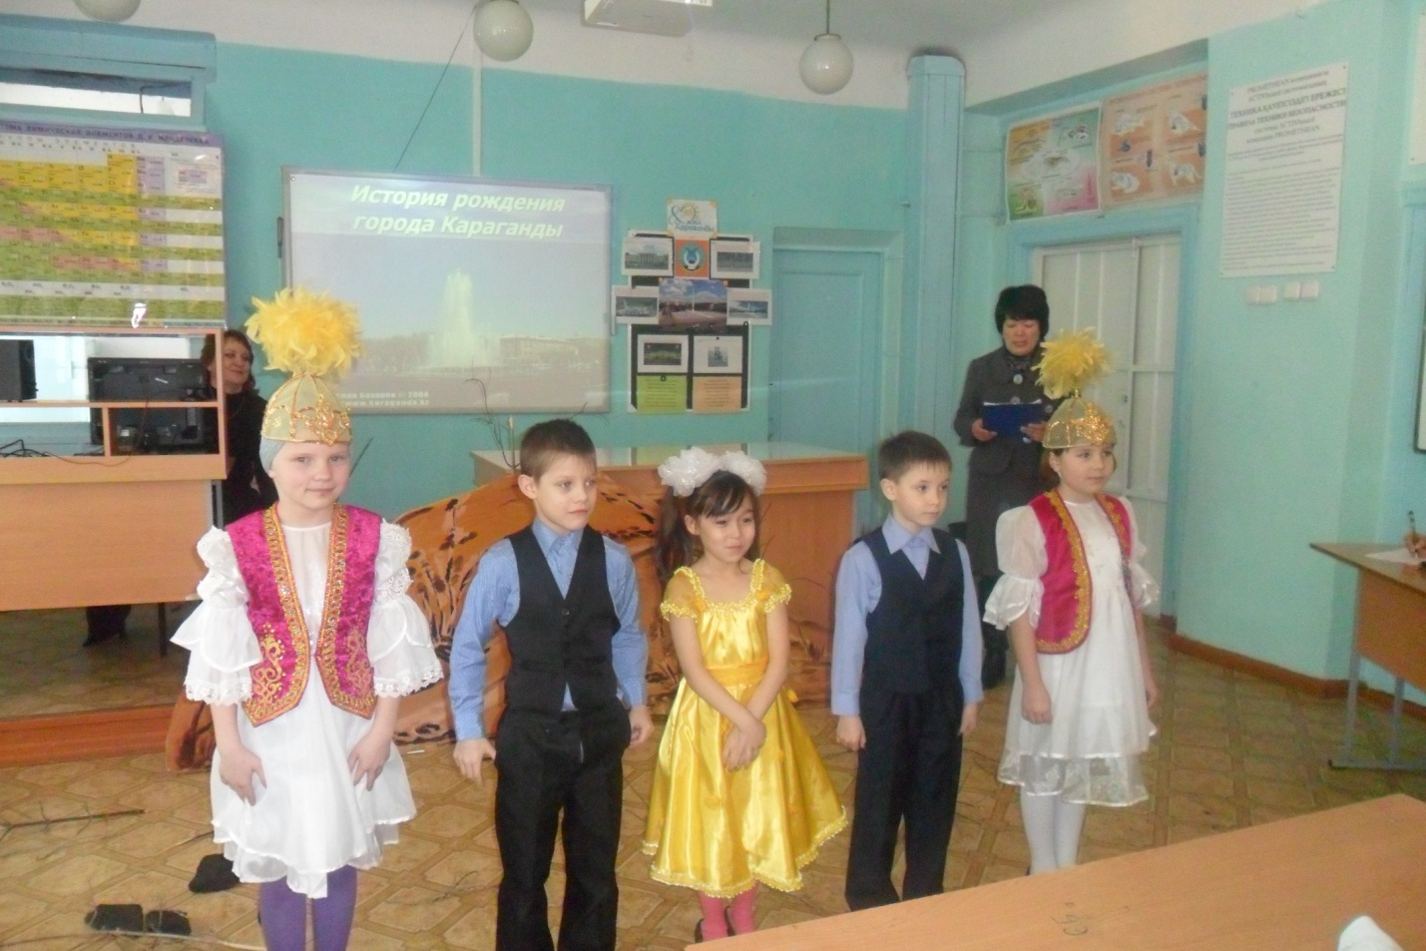

**Ведущий**: Мы – карагандинцы, испытываем особое чувство гордости за свой край еще и потому, что здесь начинал свою трудовую деятельность наш Президент Н.А.Назарбаев. Здесь он начал свою трудовую деятельность простым рабочим на Казахстанской Магнитке, здесь закалился его сильный характер. Нурсултан Абишевич так отзывается о Караганде: «Караганда – индустриальное сердце республики. Для меня всегда большая радость бывать здесь, встречаться с карагандинцами. Я горжусь, что здесь прошло мое становление – на этой земле, среди вас, я получил все самое лучшее»

Слайд 4.

В Караганде жил и учился:

Аубакиров Тохтар Онгарбаевич — первый космонавт Казахстана. Он окончил Карагандинский учебный авиационный центр. Слайд 5.

**Чтец:** Когда мы говорим Караганда,

Мы видим город , выросший в пустыне,

Где раньше , в чахлых зарослях полыни ,

Была находкой сказочной вода….

Он встал громадой каменной теперь

Наперекор судьбе и суховею.

И вековую глушь степей развеяв,

Открыл широко в будущее дверь.

**Исполнение песни.**

**Ведущий**: В этом году нашему городу исполняется 80лет. Наш город развивается и процветает. Каждая эпоха оставляет свой след на облике города. С годами города меняются, как люди. И в каждый период у них свой облик, свои достоинства.

**Ведущий:** Местность под названием Караганда в истории Евразии появилась еще 175 лет назад, когда в 1833 году пастух Аппак Байжанов в степях Сары-Арки нашел первые куски каменного угля. Это было в урочище Караганды, в 25 километрах южнее реки Нуры. Слайд 6.

Ведущий 2: А началась история нашего города с открытия Карагандинского угольного месторождения.

**Сценка «Открытие каменного угля**».

На сцене поле (декорации) . Звучит негромко домбра. На середине сцены лежит пастушок и смотрит в небо.

**Автор**: - Молодой пастух приютился во впадине под холмиком и смотрит в небо. Нагретый, струившийся волнами воздух разрезали быстрым полетом степные коршуны. Молнией сверкали ястребы. Так высоко, что глаз не может увидеть, трепетали жаворонки, распевая свое чи-ре-рек-чи-рек. Внезапно повеял холодный ветерок.

(Аппак встает, ежится, прыгает на месте)

**Аппак**: - Все-таки Бай Утепов – жадный человек, не хочет дать своему пастуху новый теплый чапан, а старый совсем износился. Надо бы разжечь костер, большой костер, чтобы не погас, если заморосит дождик.

(Аппак смотрит на небо) - Да нет, видимо дождя не будет. (Собирает караганник и разводит костер)

**Автор**: Ветер усиливался, становилось все холоднее и холоднее.

**Аппак:** - Как бы ветер ветки не разнес, нужно бы придавить их чем-то, камнями. (Собирает камни и кладет их на ветки. В это время лает собака, Аппак хватает кнут и бежит загонять скот)

**Аппак** - Что-то собаки разлаялись. Наверное, опять теленок от стада отбился.

(Уходит. Вдалеке слышны крики Аппака) - Эй, кайда барасын? -Эй, куда ты пошел?

**Автор**: - Нескоро пастушку удалось загнать отбившихся от стада телят. Вернулся пастушок и увидел, что произошло чудо.

**Аппак:** - Ай-бай-куда-яй! Как могут гореть камни? Ой, худо приключится с Аппаком! Ой, бай, это шайтан затеял шутки со мной шутить.

(Аппак то с одной стороны подойдет к костру, то с другой. Потом подносит руки к костру) - Ветки сгорели, а от камней – то как тепло.

**Автор**: - Камни горели тихо, распространяя приятное тепло.

Аппак расхрабрился и стал собирать камни и класть их в костер. Но горели только черные камни

**Аппак**: - Горящие камни! Черные камни! Горящие камни! Черные камни! Я знаю тайну черных камней. Я всем расскажу об этом. Бедняки не будут больше зябнуть зимой в своих землянках, их будут греть черные горящие камни. (Аппак собирает камни, напевая)

**Автор**: Это случилось в 1833 году на перегоне между нынешней ТЭЦ и заводом имени Пархоменко. (Конец)

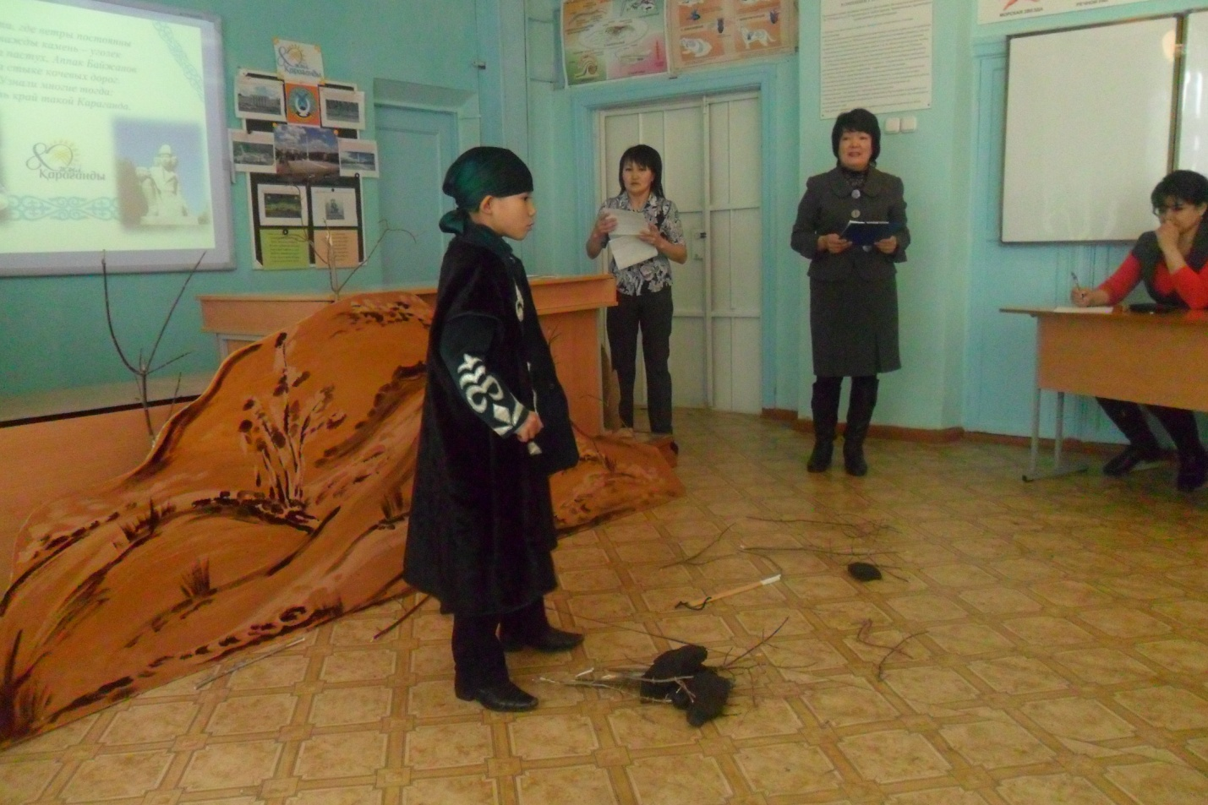

**Ведущий**: Первооткрыватель Карагандинского угольного месторождения даже и не подозревал о своем великом открытии. Однако, сегодня его именем названа одна из шахт карагандинского угольного бассейна. В память о юноше установлен памятник. Слайд 7.

**Чтец:** Посмотрите, друзья, посмотрите!

Город ночью в огнях как алмаз!

Здесь рожденье работ и открытий

Начинается в утренний час.

Он мне с детства и близок, и дорог.

Я храню его в сердце всегда.

Он растет, этот солнечный город –

Наша угольная Караганда. Слайд 8.

**Ведущий:** Ребята, а сейчас посмотрим, как развивался и рос наш город. (Видеоролик « О Караганде» **)**

**Ведущий**: Сегодня Караганда по многим промышленным показателям занимает ведущее место в республике. Ожила экономика, крепнет малый и средний бизнес. Хорошеют и становятся краше улицы, ведется большая работа по благоустройству. За последние годы Караганду украсили новые объекты, многие из которых уникальны. Вот только некоторые из них: Областная мечеть (слайд 9), Стела «Суюнши» (слайд 10 ) , Новый ледовый дворец (слайд 11 ),Плавающий фонтан (слайд 12 ) . Произведена реконструкция вокзала, ЦУМ, Дворца Горняков и многих других объектов.

**Ведущий**: Таков наш город в свои 80 лет! За всем этим стоят люди, люди разных профессий, разного возраста, разных увлечений и делают наш город прекрасным.

Слайд 15.

**Игра «Найди пару».**

Найдите фотографии из прошлого и совместите с фотографиями нынешнего города. Слайд 16.

Нашим жителям ты дорог,

В жизни их – ты навсегда,

Расцветай, любимый город,

Краше стань, Караганда! Слайд 17.

**Викторина:**

1.В каком году Караганда получил статус города?

2.Кто является первооткрывателем угля?

3.Какие памятники есть в Караганде?

4.Сколько театров существует в Караганде?

5.Каких знаменитых людей вы знаете?

6.Какую годовщину Караганды мы отмечаем в этом году?

7.Какие спортивные комплексы города вы знаете? Слайд 18.

**Музыкальный номер.**

**Ведущий:** Сегодня на классном часе мы вспомнили историю нашего города, совершили экскурсию по достопримечательным местам города, просмотрели видеоролик о городе.

Наш долг любить свой город, знать историю города и делать все ,чтобы наш город стал еще краше .

**Ведущий:**  На этой доброй ноте заканчивается наш классный час. Желаем процветания нашему любимому городу, а карагандинцам счастья и благополучия.

**Рефлексия.**